

泛雅平台

使用手册------学生

目录
1学习空间 1
1.1登录系统 1
1.2学习空间 1
1.2.1参与讨论 2
1.2.2查看通知 3
1.2.3查看同学 3
2课程学习 4
3作业 6
4 PBL 9
4.1查看项目内容 10
4.2查看自己的项目组 11
4.3进行小组讨论 11
4.3.1发起讨论 12
4.3.2参与讨论 13
4.4资料共享 13
4.4.1查看和下载资料 14
4.4.2上传资料 15
4.5填写研究报告 15
4.6小组互评 16
4.7统计 17
5资料 18
6讨论与答疑 20
6.1讨论 20
6.2答疑 21
7统计 22
8考试 24

1学习空间

1.1登录系统
利用有效的用户名、密码，身份验证合格后登录本系统（用户名与智慧校园平台的账号一致，初始密码为 123456）。
1首先打开三明学院主页，网址：http://www.fjsmu.edu.cn/界面如下图所示，点击红框链接：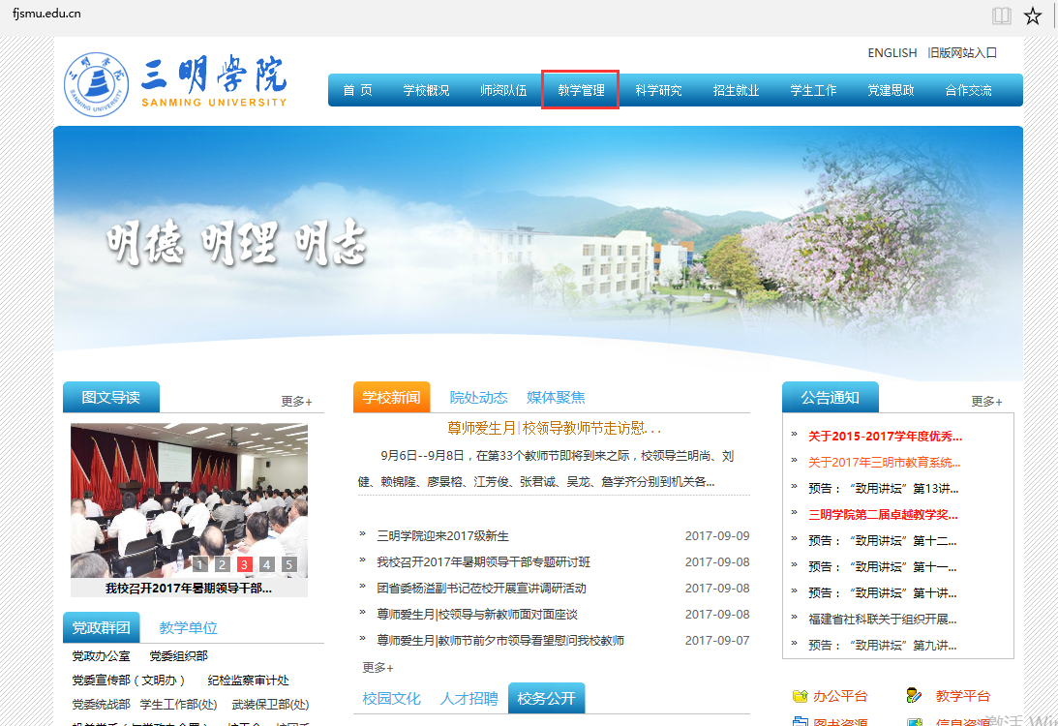
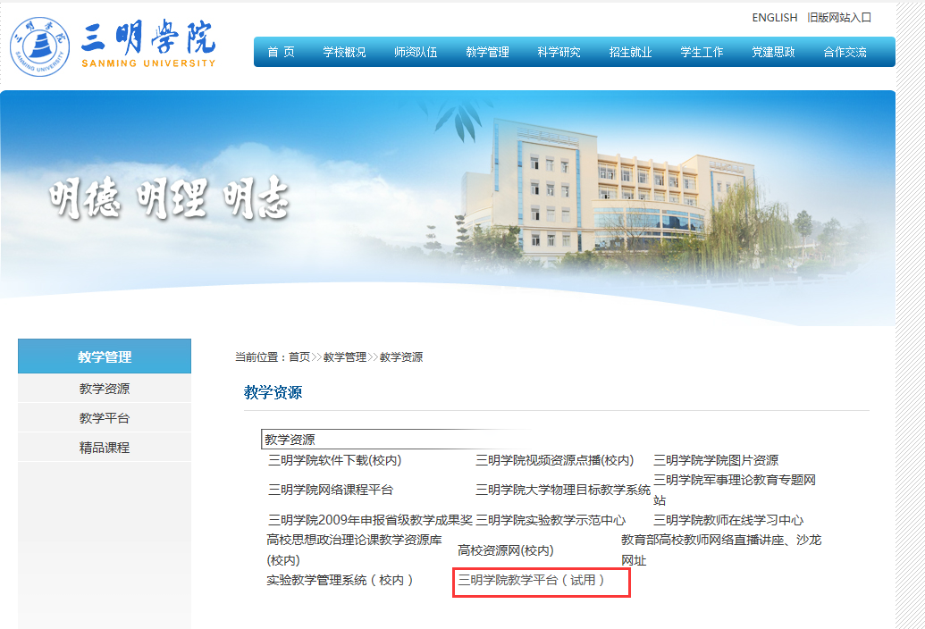
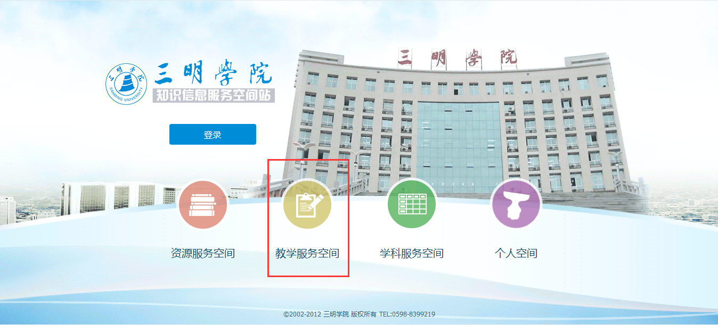
用户在上图所示界面中，点击“教学服务空间”，

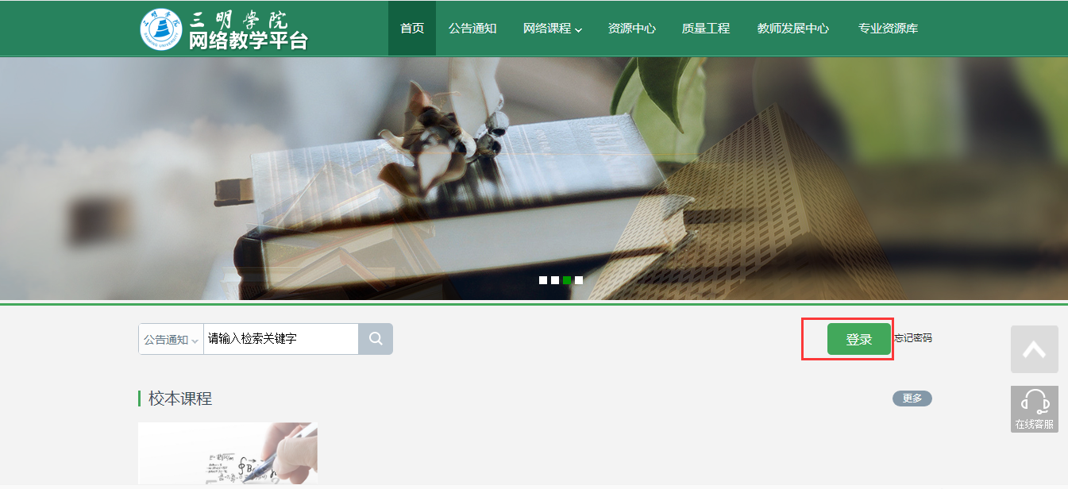点击“登入”输入用户名和密码，系统自动跳转至已登录的界面，如下图所示：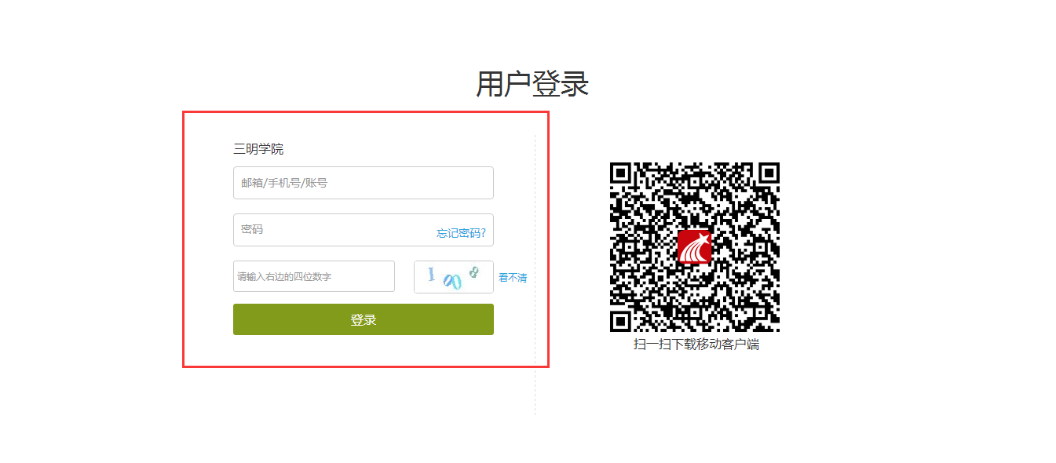
- 用户名：通常是指学生的学号。
- 密码：用户登录系统的密码，初始密码为“123456”，用户可在系统中修改登录密码。

登入成功后，系统自动转跳至个人空间主页。

1.2学习空间
系统登录成功后点击课程，如图所示：
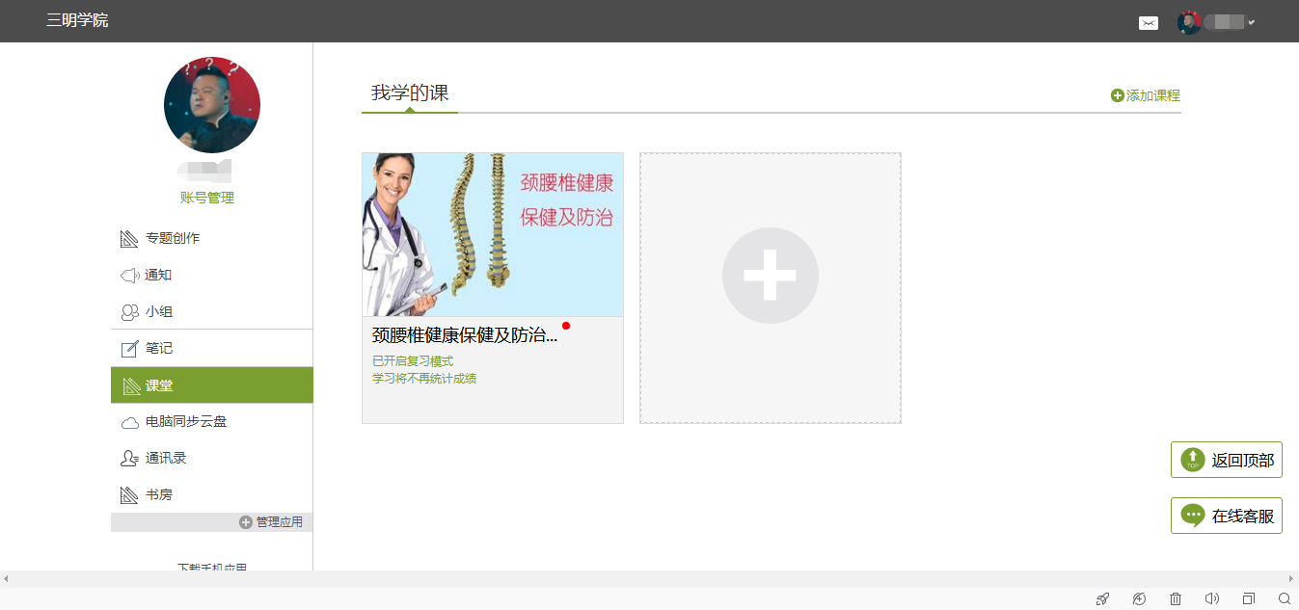

点击相应的课程，即可进入课程的学习空间。如图所示：

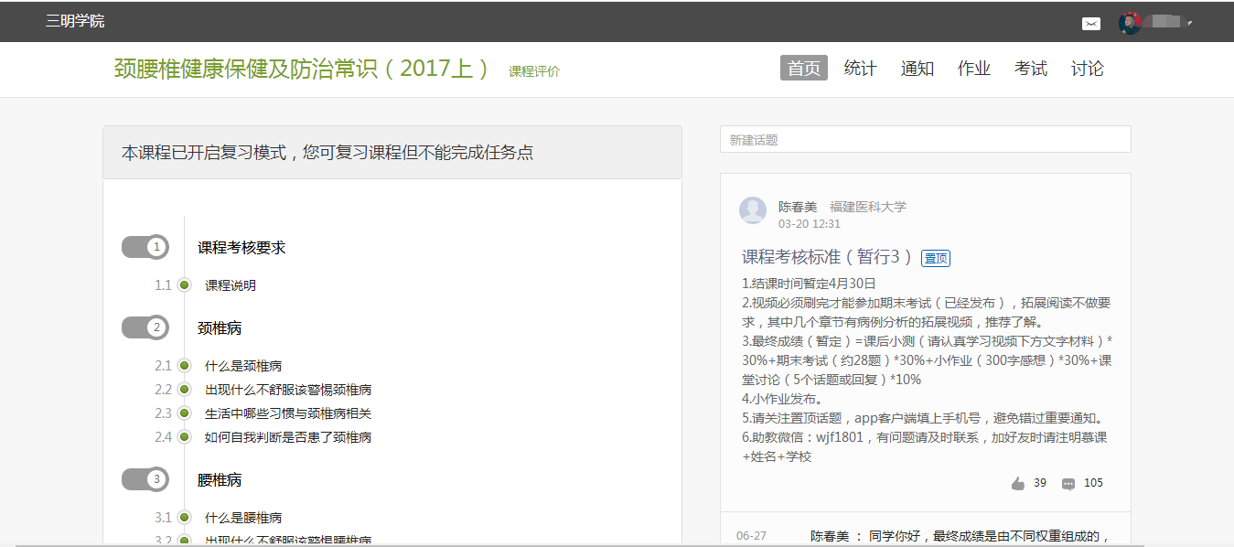

1.2.1参与讨论
在学习页面的右侧可以发起讨论，查看、回复该课程本班内所有老师、同学的讨论。填写讨论的标题、内容，可添加附件，点击发布。即完成发起讨论的操作。

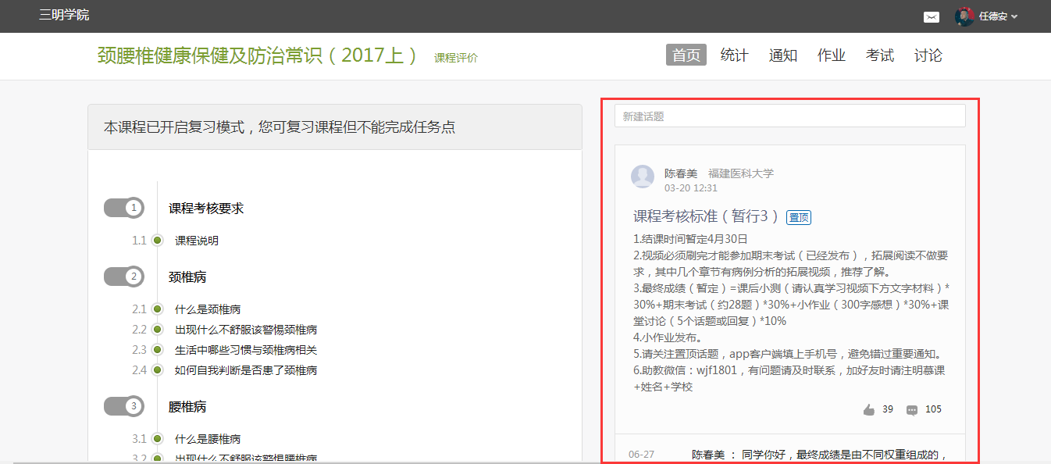

1.2.2查看通知
在学习页面的右侧点击通知，即可查看最新的通知。

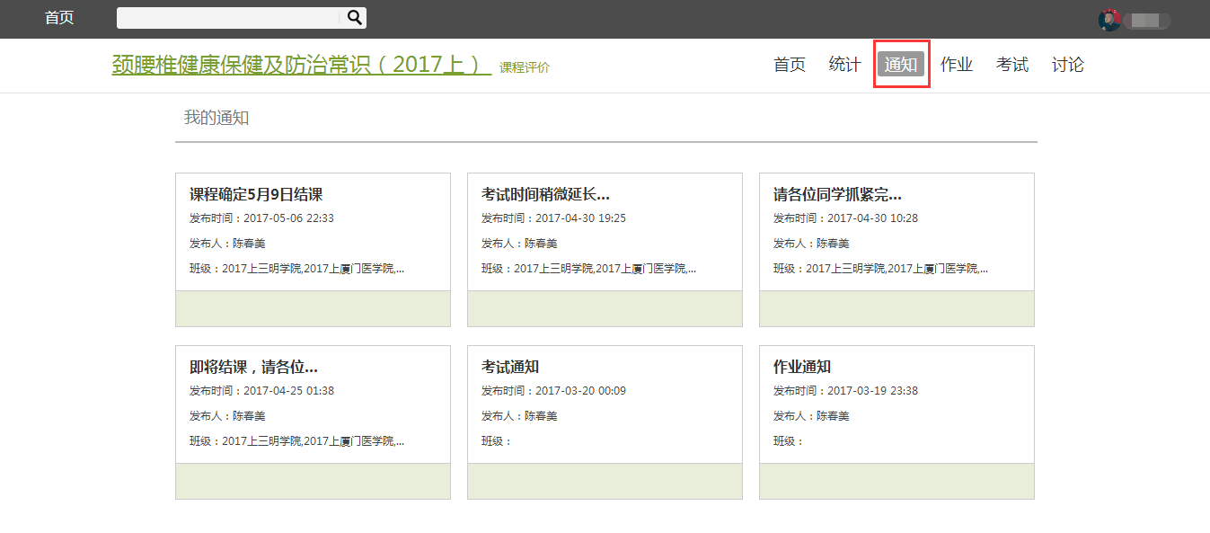

2课程学习
可以按照章节知识点直接点击来学习课程内容。
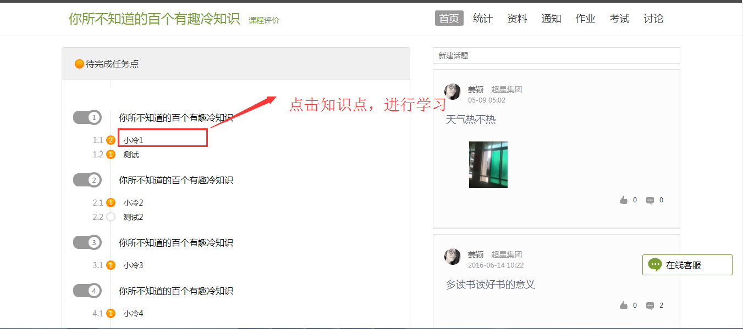

学习页面如下图所示。
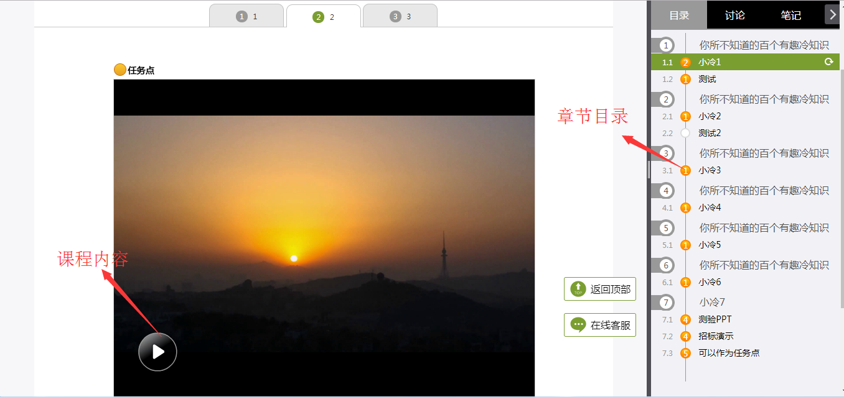

在学习过程中可以随时与同学老师进行讨论。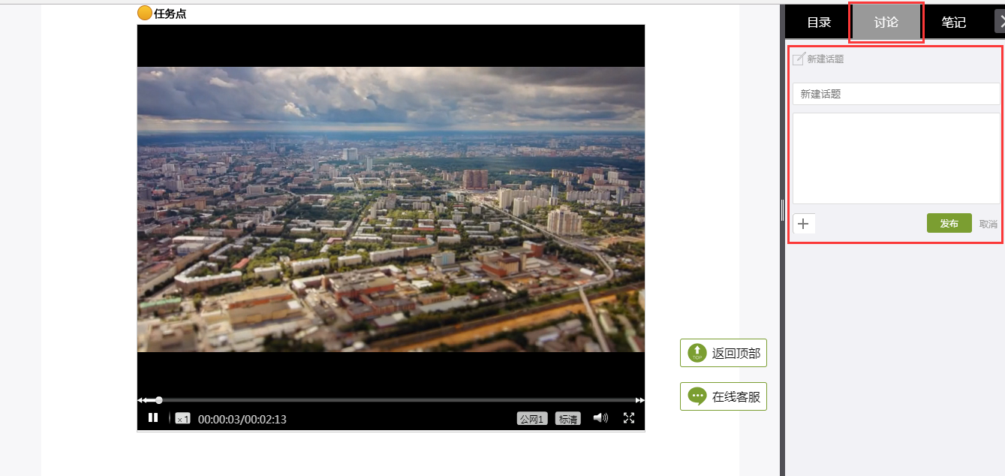

学习过程中还可随时添加自己的学习笔记，体会，心得，方便日后温习时查阅。

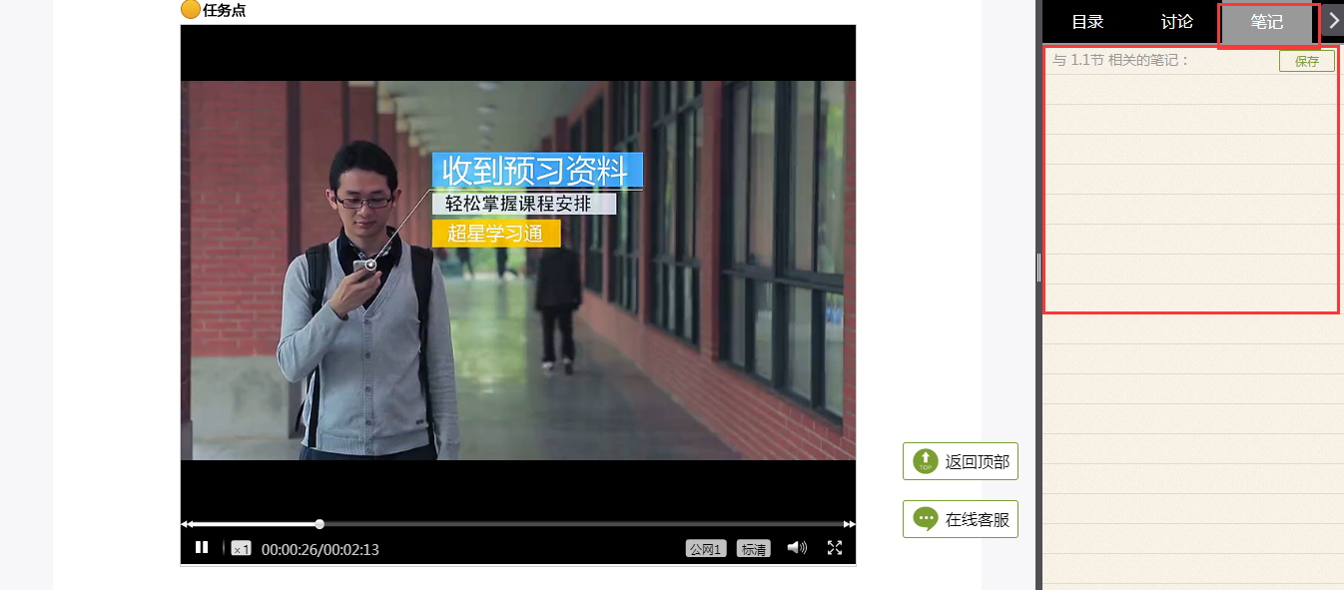

3作业
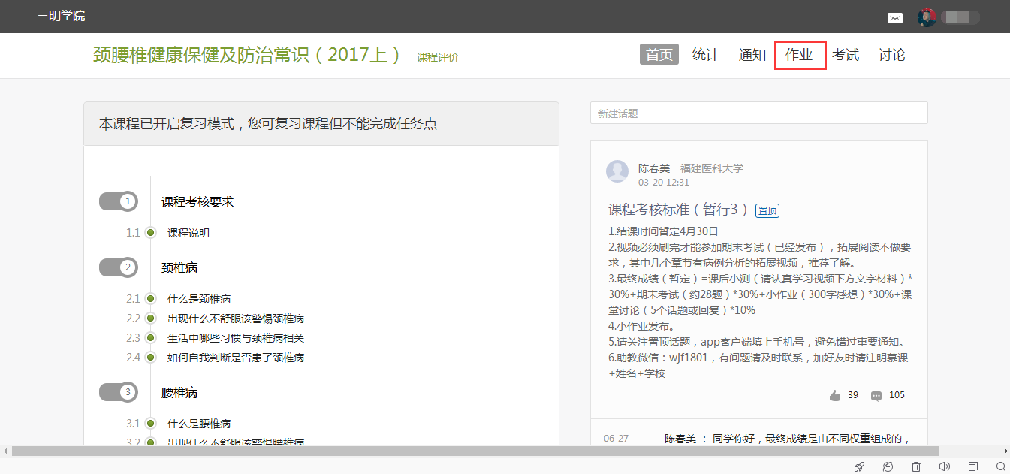

进入作业页面后选择我的作业，点击做作业。
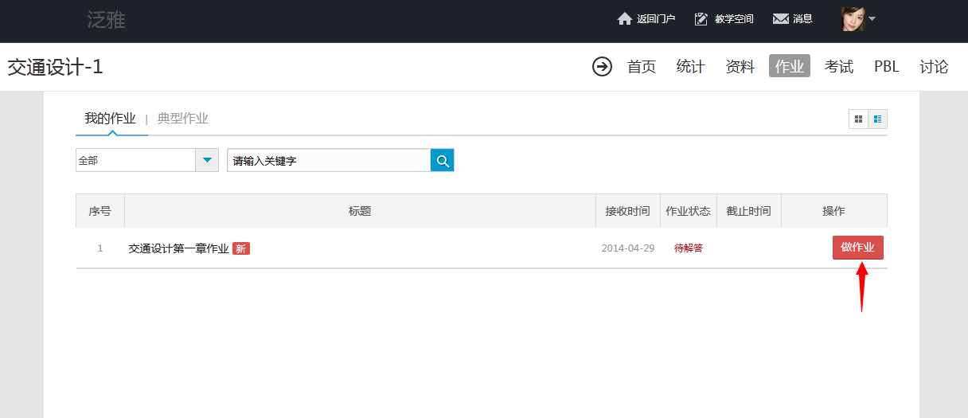
进入做作业的页面，根据老师布置的作业完成相关问题，作业完成后点击提交，等待老师批阅。
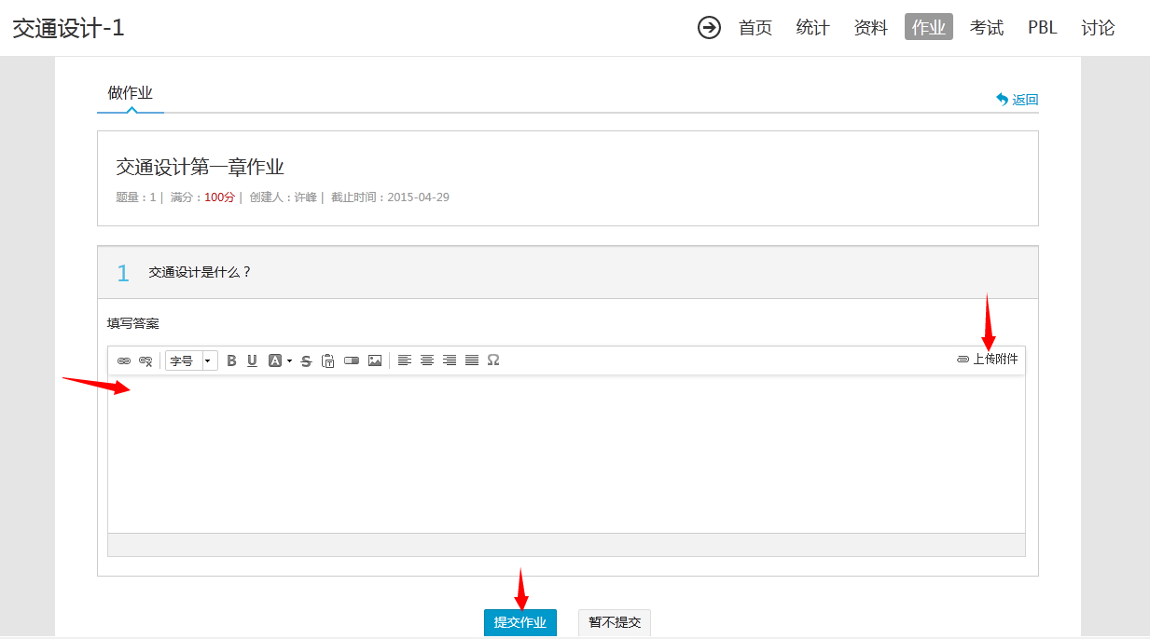

老师批阅完成后，点击“查看”，如图所示：
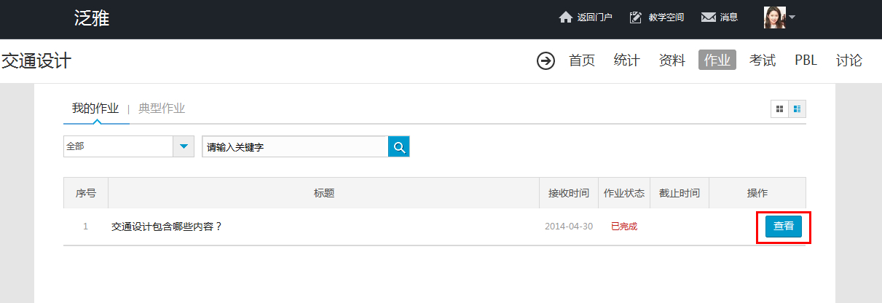

4资料
可查看教师端推送过来的学习资料、教材教参、推荐视频。
在课程空间点击资料，如图所示：
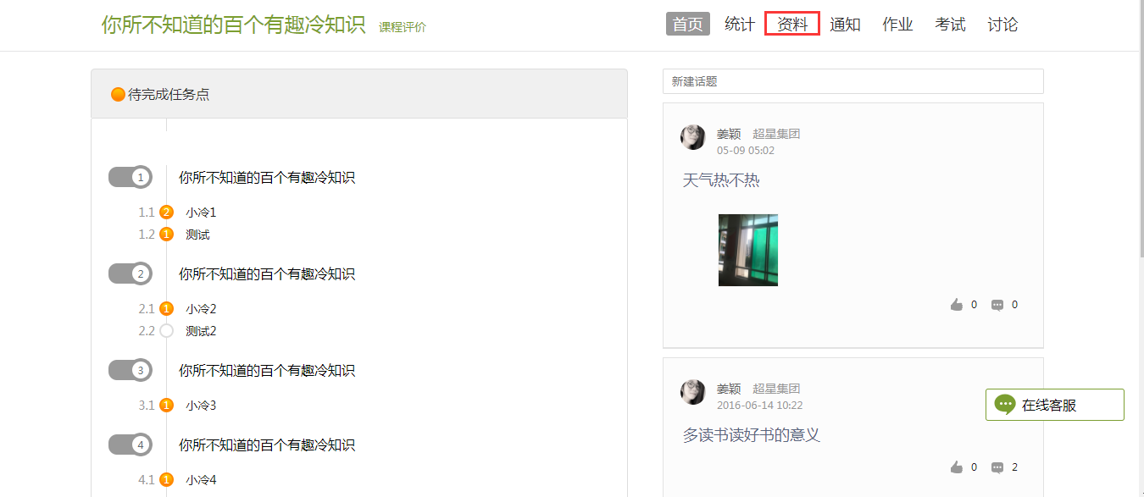

学生可在资料页面选择需要的资料进行下载。
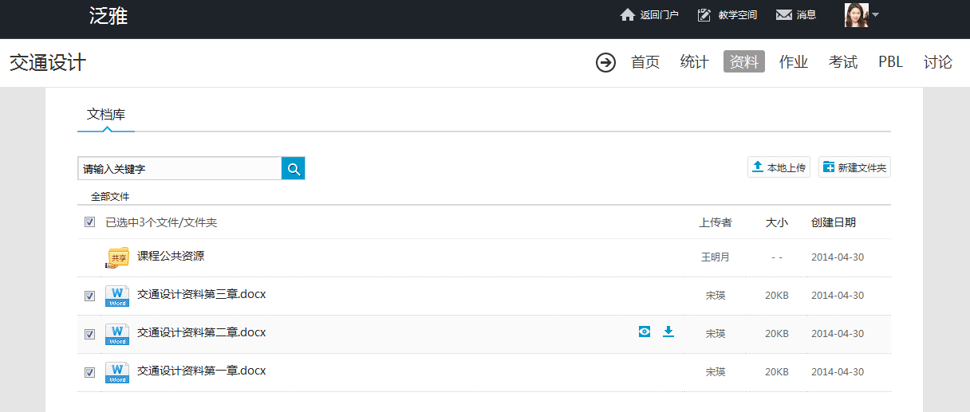

5讨论

进入讨论界面后可发起讨论，查看、回复该课程本班内所有老师、同学的讨论。
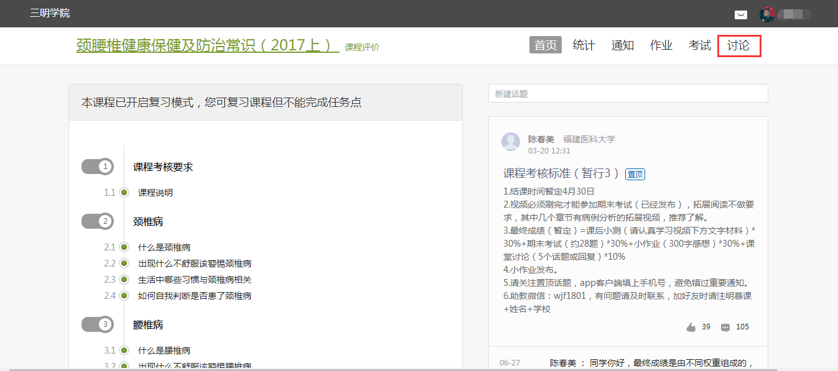

填写讨论的标题、内容，可添加附件，点击发布。即完成发起讨论的操作。如图所示：
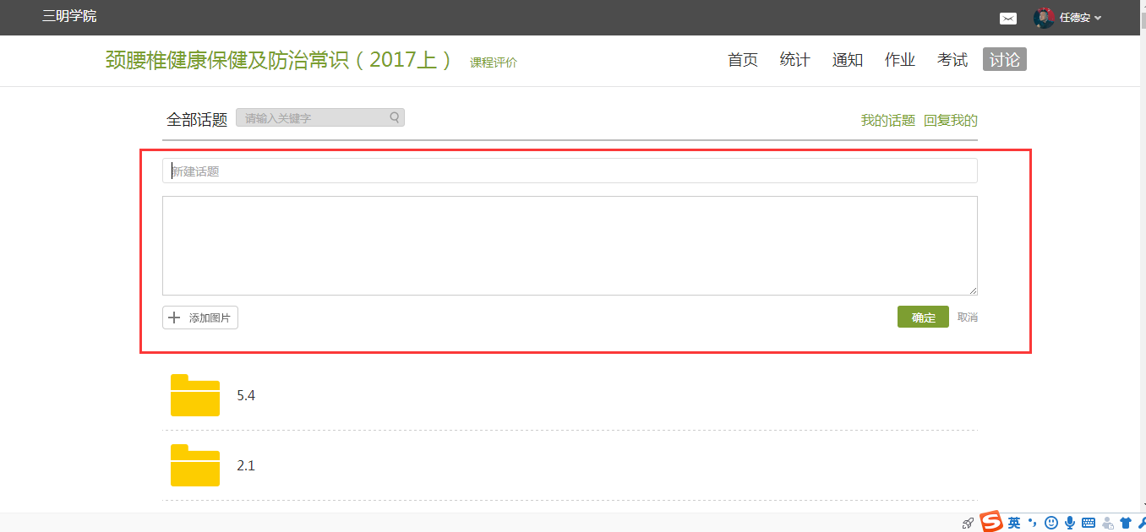

6统计
在学习空间首页，点击统计。
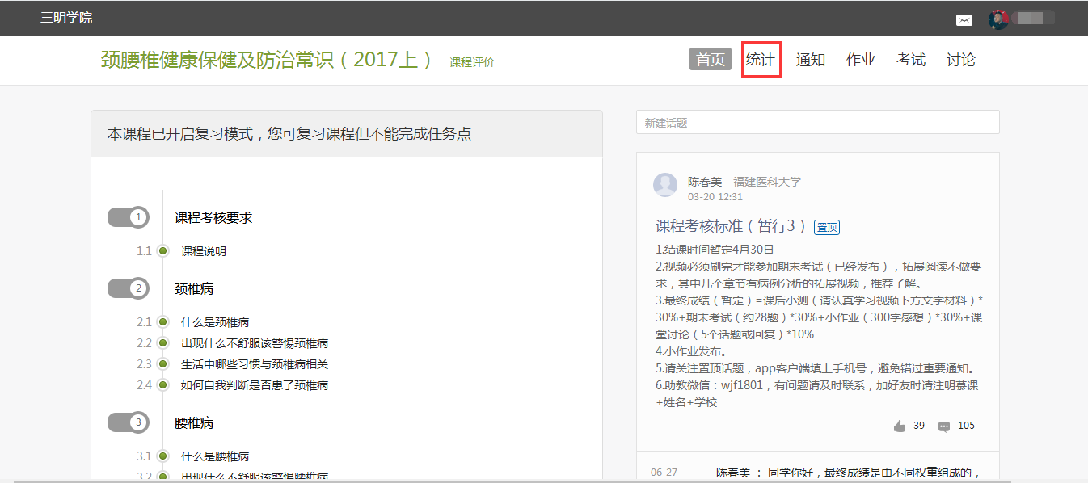

在统计页面即可查看自己的学习进度情况。

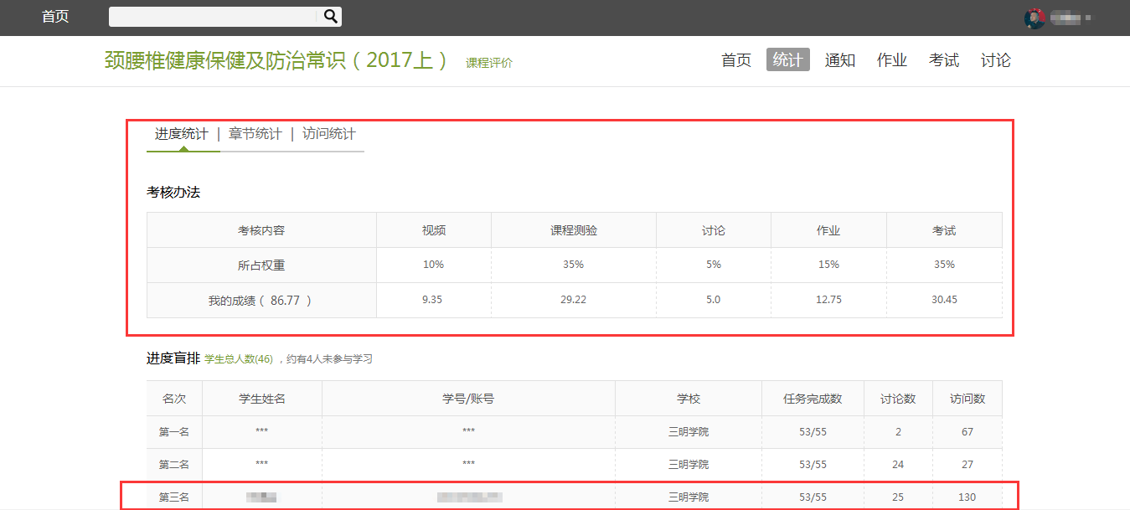
点击章节统计，可以了解自己在每个章节的学习情况
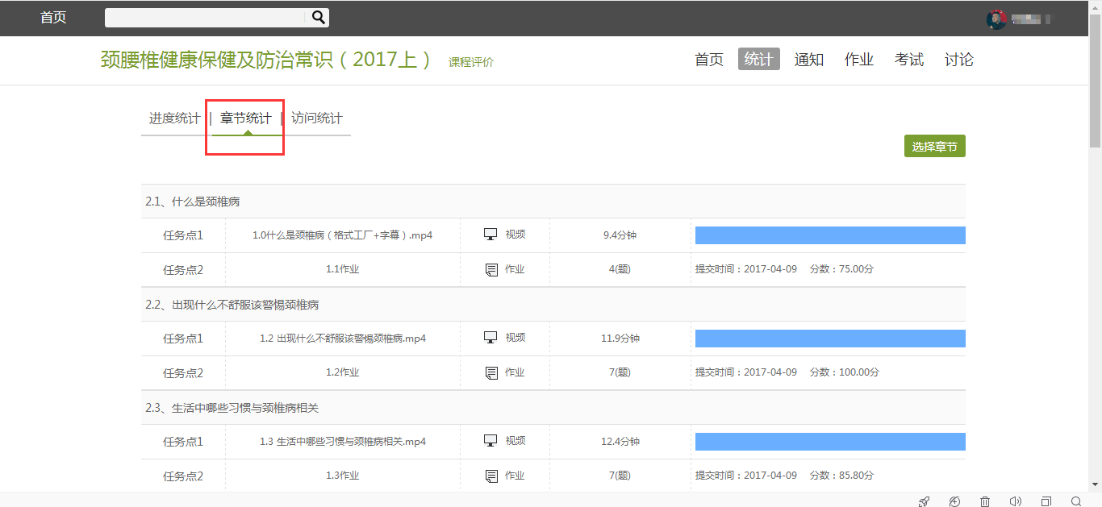

点击访问统计，可以了解自己的访问次数
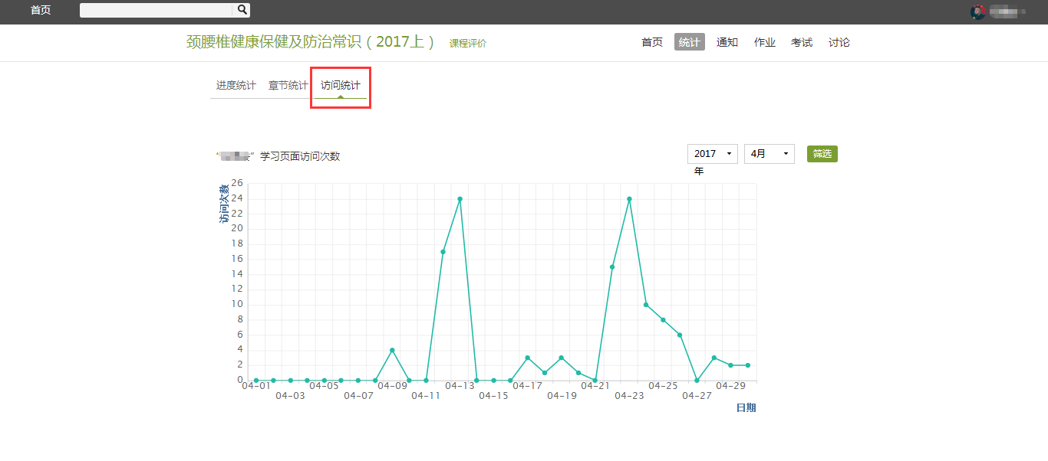

7考试
在学习空间首页中点击考试
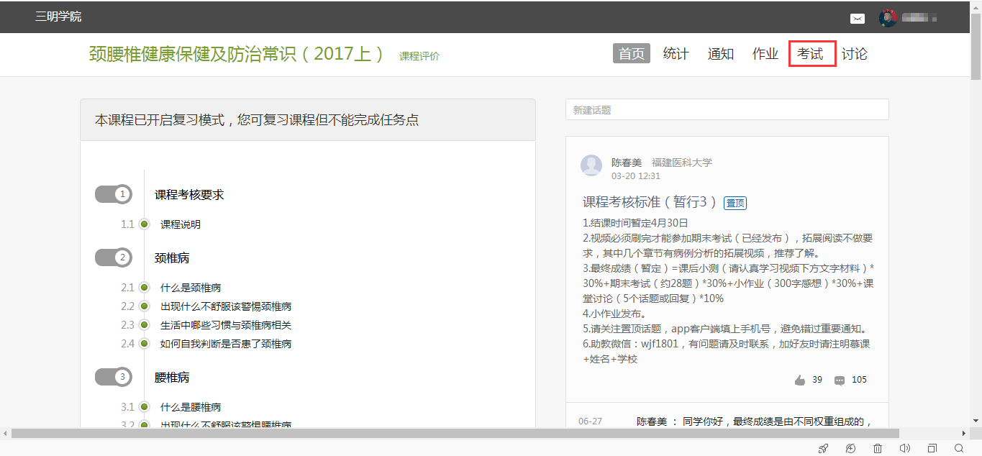

“我的考试”显示的是已完成的考试，和要进行的考试。“典型试题”显示的是比较典型的试题。
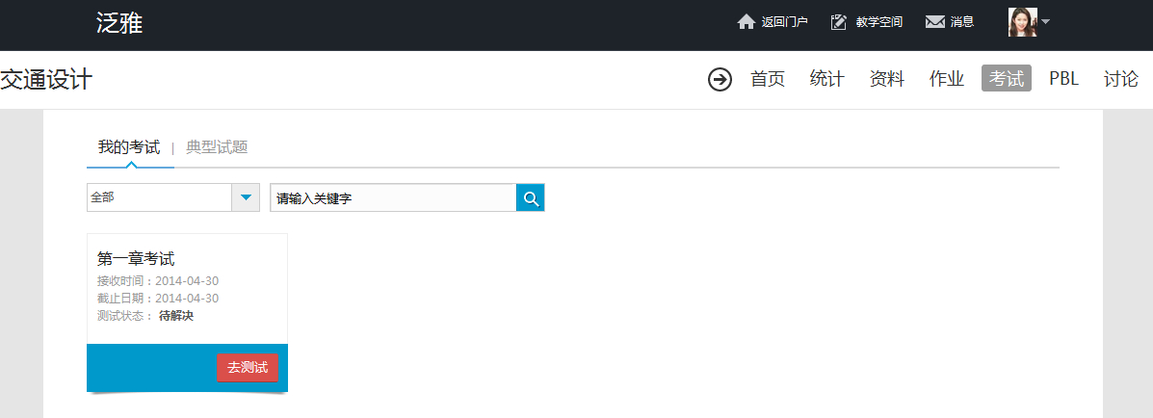

点击“去测验”，可以进行测试。
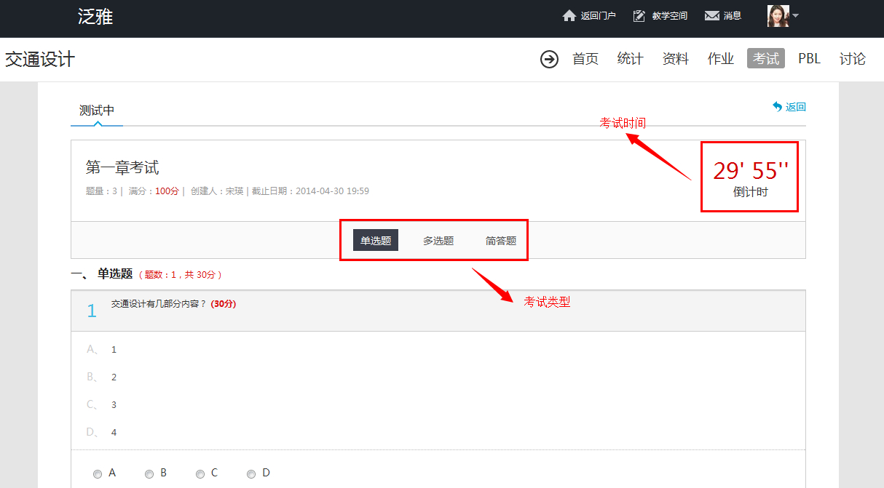

测试完成，点击提交。
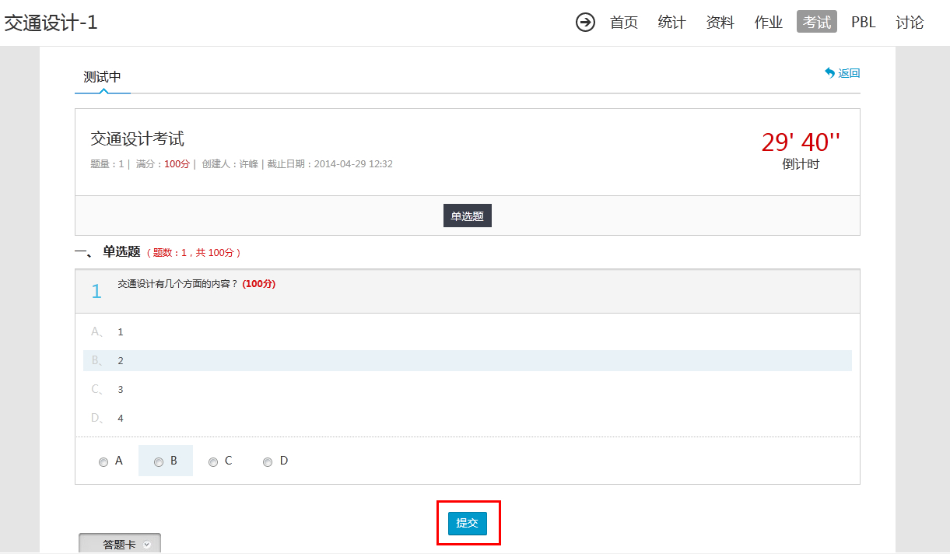

老师批阅试卷后，学生可以查看自己的考试成绩。
